**PERJANJIAN PENGIKATAN JUAL BELI**

**AKAD ISTISHNA’**

**XX/X/XX/2021**



Pada tanggal 10 Oktober 2021, telah terjadi kesepakatan Jual Beli pesanan Rumah antara:

Nama :

Tempat/Tanggal Lahir :

Alamat KTP :

Alamat Tinggal :

No. KTP :

Dalam hal ini bertindak selaku dan atas nama pribadi disebut sebagai **PIHAK PERTAMA.**

Nama :

Tempat/Tanggal Lahir :

Alamat KTP :

No. KTP :

Dalam hal ini bertindak selaku dan atas nama pribadi disebut sebagai **PIHAK KEDUA** .

Para Pihak telah bersepakat mengenai hal-hal sebagai berikut :

1. Perjanjian Pengikatan Jual-Beli ini mengikuti format Akad Istishna’ dan PARA PIHAK telah memenuhi syarat sah akad Istishna’ Perumahan ____________.
2. PIHAK PERTAMA bertindak sebagai Shani’ (produsen rumah) yang memiliki kompetensi untuk menjalankan aktivitas perumahan sesuai obyek akad.
3. PIHAK KEDUA bertindak sebagai Mustashni’ (pemesan rumah) yang meminta untuk dibuatkan rumah sesuai obyek akad.

**Pasal 1**

**OBYEK AKAD**

1. Obyek akad Istishna adalah rumah yang dibuat oleh PIHAK PERTAMA berjumlah 1 unit, tipe LB/LT XX/XX di Perumahan XXXX, dengan No Unit XX di Kelurahan/Desa XXXX, Kecamatan XXXX, Kabupaten XXXX, Provinsi XXXX.
2. Rumah tersebut harus memenuhi spesifikasi disain dan material yang dipesan PIHAK KEDUA sesuai lampiran akad ini.
3. Jika PIHAK KEDUA menghendaki perubahan, diperbolehkan dengan menyampaikan ke PIHAK PERTAMA sebelum pembangunan rumah karena dapat mengubah Rencana Anggaran Biaya (RAB) apabila terjadi peningkatan kualitas material dan volume bangunan.
4. PIHAK PERTAMA menjamin tanah obyek akad telah dimiliki secara sah dan tidak dalam sengketa.

**Pasal 2**

**HARGA DAN CARA PEMBAYARAN**

1) PARA PIHAK telah menyepakati harga jual kredit rumah Istishna’ adalah Rp. 515.840.000**,-** (Lima Ratus Lima Belas Juta Delapan Ratus Empat Puluh Rupiah)

2) Harga rumah tersebut akan dibayarkan dengan cara sebagai berikut :

* 1. Pembayaran Uang Muka sebesar Rp. 120.900.000,- dengan perincian sebagai berikut
     1. Diawal pada saat tanda jadi sebesar Rp. 5.000.000,- dibayar tanggal 6 September 2021 sebagai bagian dari uang muka.
     2. Sisa uang muka yaitu sebesar Rp. 115.900.000.,- akan dibayarkan dengan rincian sebagai berikut:

1. Cicilan DP 1 sebesar Rp. 21.650.000,- pada tanggal 6 Oktober 2021
2. Cicilan DP 2 sebesar Rp. 18.850.000,- pada tanggal 25 November 2021
3. Cicilan DP 3 sebesar Rp. 18.850.000,- pada tanggal 25 Desember 2021
4. Cicilan DP 4 sebesar Rp. 18.850.000,- pada tanggal 25 Januari 2021
5. Cicilan DP 5 sebesar Rp. 18.850.000,- pada tanggal 25 Februari 2021
6. Cicilan DP 6 sebesar Rp. 18.850.000,- pada tanggal 25 Maret 2021
   1. Pembayaran cicilan sisa harga kredit sebesar Rp **6.582.333** per bulan dimulai tanggal 25 April 2021 dan berakhir pada 25 Maret 2027.
   2. Pembayaran Uang Muka dan cicilan kredit dapat ditransfer ke Rek BSI XXXX atas nama Pemilik Rekening adalah XXXX dan buktinya dikirim surel ke XXXX@gmail.com.

**Pasal 3**

**KETERLAMBATAN PEMBAYARAN**

1. Keterlambatan pembayaran angsuran tidak dikenakan denda.
2. Dalam hal terjadi keterlambatan pembayaran (angsuran) oleh PIHAK KEDUA dari tanggal jatuh tempo (tiap bulannya) maka wajib menyampaikan alasan keterlambatan ke PIHAK PERTAMA.
3. Dalam hal PIHAK PERTAMA tidak bisa menerima alasan keterlambatannya, maka berhak:
4. Mengeluarkan Surat Peringatan Pertama (SP 1) ke PIHAK KEDUA
5. Mengeluarkan Surat Peringatan Kedua (SP 2) ke PIHAK KEDUA apabila tunggakan sebelumnya tidak dibayar hingga bulan kedua
6. Mengeluarkan Surat Peringatan Ketiga (SP 3) ke PIHAK KEDUA apabila tunggakan sebelumnya tidak dibayar hingga bulan ketiga dan sisa cicilan menjadi jatuh tempo sekaligus pada bulan tersebut untuk dibayar.
7. Menuntut eksekusi jaminan ke PIHAK KEDUA apabila keseluruhan tunggakan tidak dapat dibayar hingga bulan keempat.

**Pasal 4**

**JAMINAN**

1. Dalam transaksi jual beli *Istishnâ’* ini, PARA PIHAK telah menyepakati jaminan berupa sertifikat rumah yang akan dituangkan dalam dokumen terpisah.
2. Jaminan ini akan dititipkan ke PIHAK KETIGA untuk menjaga keamanan PARA PIHAK.
3. PIHAK PERTAMA berhak mengeksekusi jaminan berdasarkan Pasal 3 (d) tentang keterlambatan pembayaran. Jaminan tersebut akan dijual dengan harga terbaik dari penawaran yang ada dan hasilnya akan digunakan untuk membayar utang PIHAK KEDUA dengan ketentuan:
4. Apabila ada kelebihan dari hasil penjualan jaminan setelah pembayaran utang, maka kelebihan tersebut akan dikembalikan ke PIHAK KEDUA
5. Apabila ada kekurangan dari hasil penjualan jaminan setelah pembayaran utang, maka kekurangan tersebut tetap menjadi utang PIHAK KEDUA.

**Pasal 5**

**SERAH TERIMA OBYEK AKAD**

1. PIHAK PERTAMA akan menyerahkan rumah sesuai Pasal 1 Obyek Akad selambat-lambatnya **9 bulan setelah Uang Muka lunas** yaitu tanggal ___________.

2. Jika PIHAK PERTAMA terlambat menyerahkan rumah yang diakibatkan kelalaiannya atau kesengajaannya, maka PIHAK PERTAMA memberikan kompensasi berupa _________ sesuai kesepakatan PARA PIHAK.

3. PIHAK KEDUA wajib mengecek kesesuaian antara hasil pembuatan rumah dengan disain dan spesifikasi obyek akad sebelum penandatanganan Berita Acara Serah Terima (BAST).

4. Jika PIHAK KEDUA menemukan ketidaksesuaian obyek akad, maka PIHAK KEDUA memiliki hak khiyar dan menjadi tanggung jawab PIHAK PERTAMA yaitu :

a) Meminta diperbaiki sesuai disain dan spesifikasi yang telah dipesa

b) Menolaknya dan meminta kembali harga yang sudah dibayarkan

c) Menerima obyek akad dengan keridhaan

**Pasal 6**

**PEMBATALAN AKAD DAN GANTI RUGI**

1. PARA PIHAK tidak boleh membatalkan akad setelah akad ini ditandatangani, baik sebelum rumah dibuat atau sedang dibuat kecuali atas persetujuan pihak lain.
2. Apabila PIHAK KEDUA membatalkan sepihak, maka seluruh dana yang telah dibayarkan ke PIHAK PERTAMA dinyatakan hangus atau dikurangi sebesar nilai yang disepakati PARA PIHAK.
3. Apabila PIHAK PERTAMA mengundurkan diri, maka harus mencari penerusnya tanpa meminta tambahan pembayaran ke PIHAK KEDUA.

**Pasal 7**

**MASA GARANSI**

1. Masa garansi adalah XX hari sejak penandatanganan BAST.
2. Selama masa garansi, PIHAK PERTAMA wajib memperbaiki kerusakan yang muncul akibat kelalaiannya atau kualitas bangunan kurang baik, bukan disebabkan kesengajaan PIHAK KEDUA dan force majeur seperti bencana alam.
3. Kerusakan yang terjadi setelah masa garansi bukan tanggung jawab PIHAK PERTAMA lagi.

**Pasal 8**

**FORCE MAJEURE**

Apabila terjadi force majeure (kejadian diluar kemampuan manusia) seperti banjir, longsor, gempa bumi, huru hara yang mengakibatkan salah satu PIHAK tidak dapat menjalankan kewajibannya, maka harus melapor dalam waktu 14 hari ke PIHAK LAINNYA untuk membicarakan besarnya dampak dan upaya penganggulangan yang telah dan akan dilakukannya agar tercapai kesepakatan. Jika tidak melaporkan, maka dianggap tidak terjadi force majeure.

**Pasal 9**

**PENYELESAIAN PERSELISIHAN**

1. Dalam hal terjadi perselisihan selama pelaksanaan akad jual beli Istishnâ’ ini, maka PARA PIHAK akan menyelesaikannya secara kekeluargaan melalui musyawarah dan mufakat dengan tunduk pada prinsip syariah.
2. Apabila tetap tidak terjadi kesepakatan, PARA PIHAK sepakat untuk membawa perselisihan ini ke Pengadilan Agama dan mengikuti tata cara yang berlaku di Pengadilan tersebut.

**Pasal 10**

**Lain-Lain**

1. Akad ini dibuat oleh Pembeli dan Penjual dalam keadaan sadar tanpa tekanan pihak manapun.
2. Jika terjadi perbedaan luas tanah, maka mengacu ke luas tanah di sertifikat dan berlaku ketentuan:
3. Jika terjadi kelebihan tanah sesuai Pasal 1 Obyek Akad, maka PIHAK KEDUA membayar selisihnya sebesar Rp. XXXX/m2 ke PIHAK PERTAMA secara tunai.
4. Jika terjadi kekurangan tanah sesuai Pasal 1 Obyek Akad, maka PIHAK PERTAMA membayar selisihnya sebesar Rp. XXXX/m2 ke PIHAK KEDUA secara tunai.
5. PARA PIHAK harus selalu bersikap jujur, amanah dan menjaga komunikasi agar hubungan senantiasa baik.

_____________, ____________

**Pihak Yang Berakad**

**XXXX XXXX**

PIHAK PERTAMA PIHAK KEDUA

**Saksi-saksi :**

**XXXX XXXXX**

Saksi 1 Saksi 2

**DISAIN DAN SPESIFIKASI**

* + 1. Disain obyek akad adalah sebagai berikut

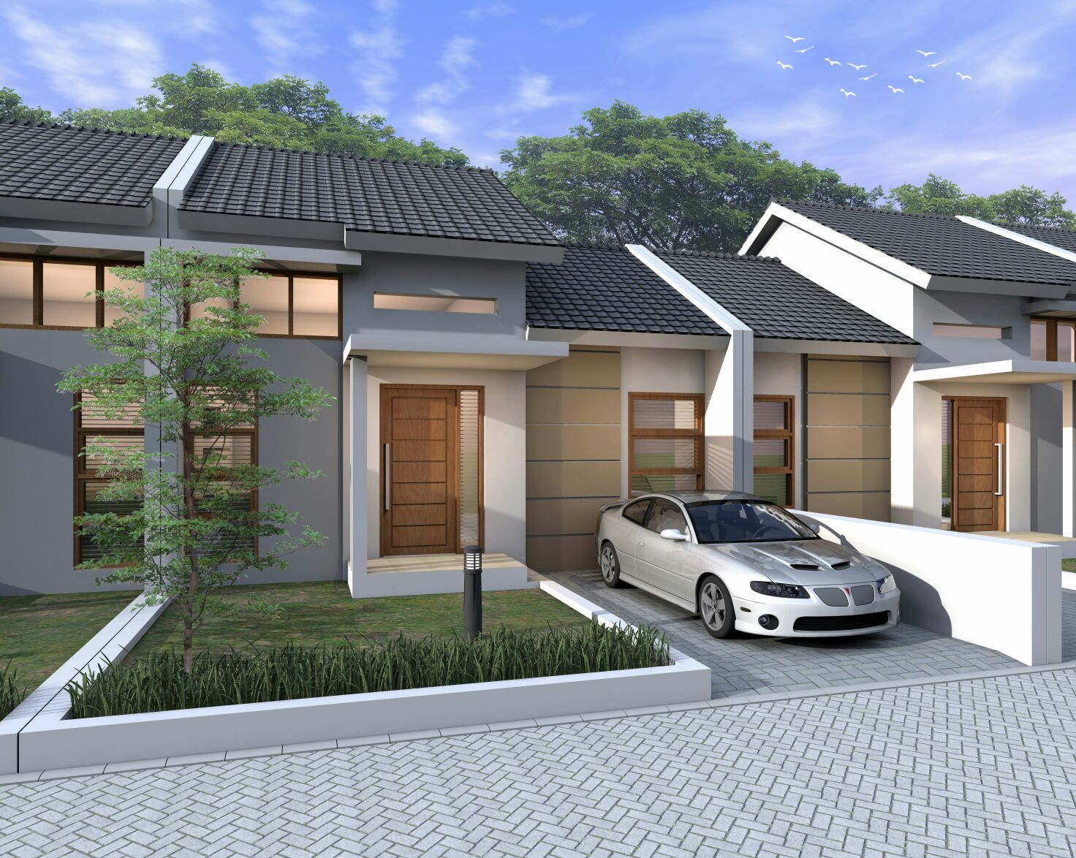

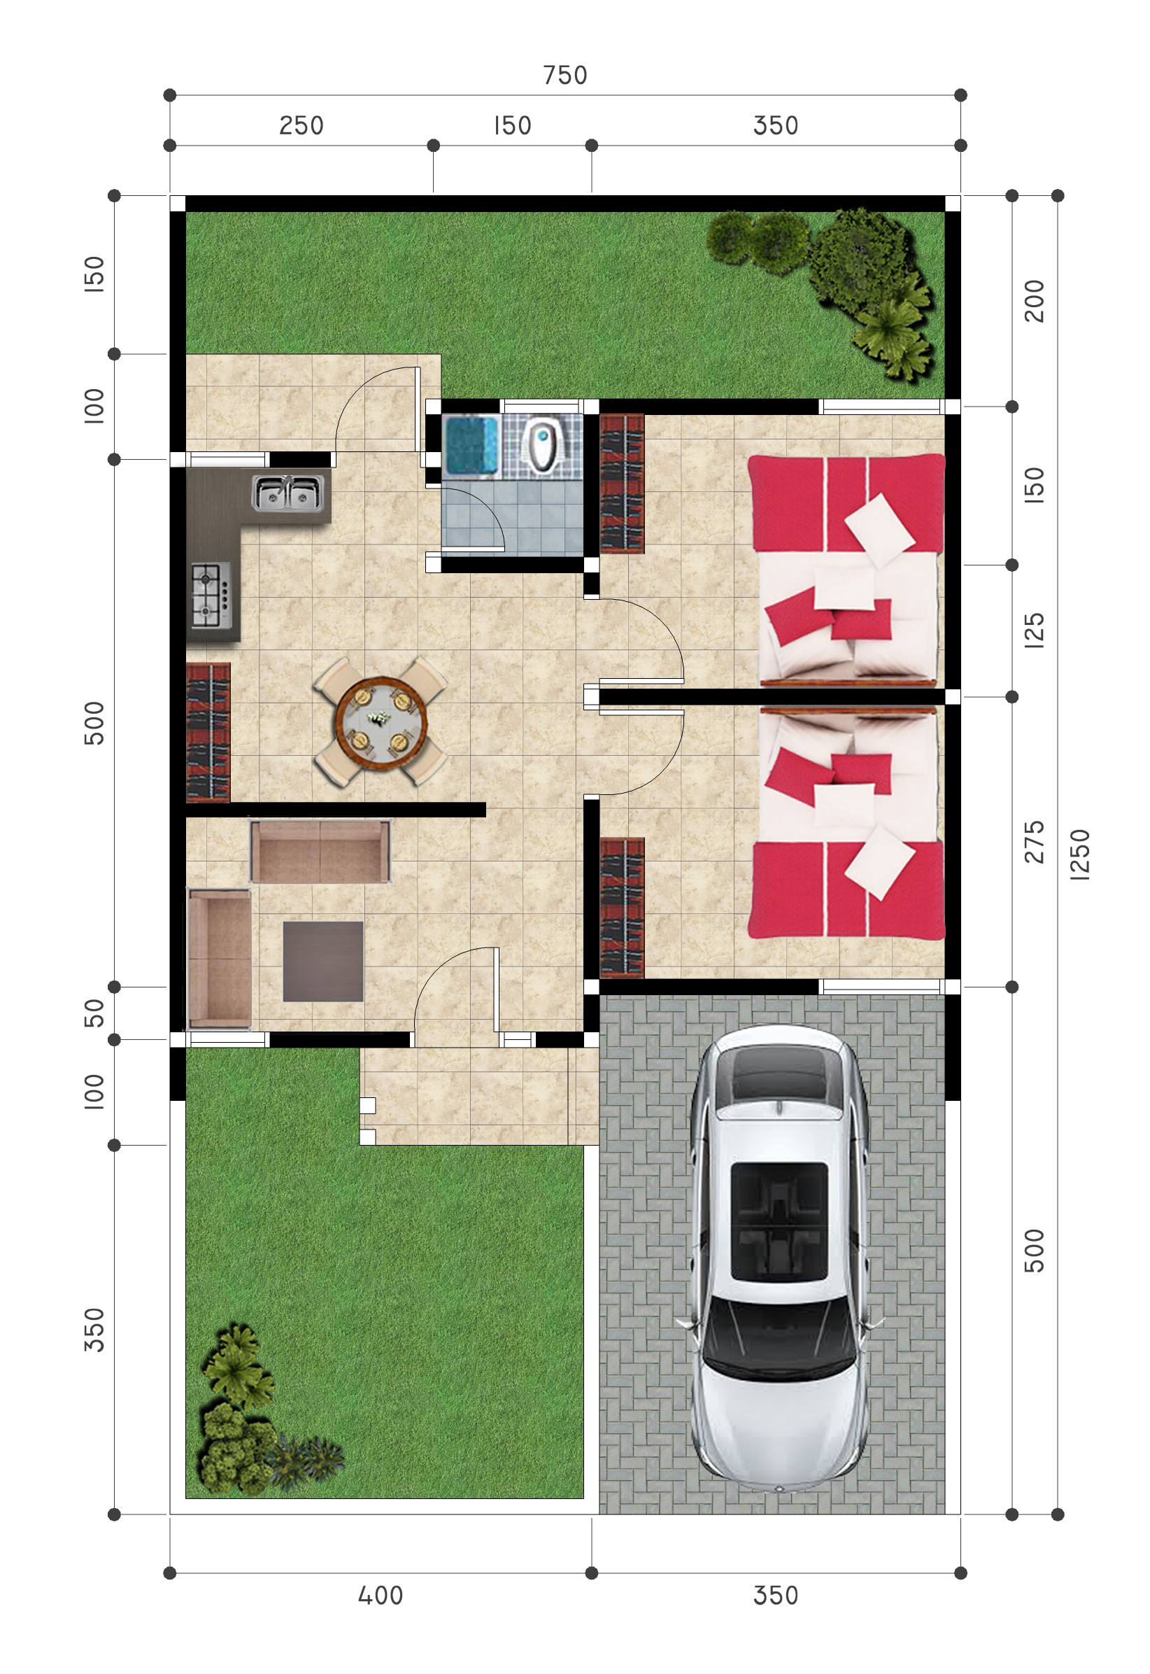

* + 1. Spesifikasi obyek akad sebagai berikut:

**I. Struktur**

- Pondasi : Pasangan Batu Kali

- Sloof : Beton Bertulang

- Kolom : Beton Bertulang

- Balok Ring : Beton Bertulang

**III. Atap**

- Rangka : Rangka Baja Ringan

- Penutup Atap : Genteng Beton Flat

- Listplank : Woodplank

- Plafond : Holo + Ex. Kalsiboard

**II. Dinding**

- Batu **Bata Merah**, Plester&Aci

- Cat Interior : Mowilex

- Cat Exterior : Mowilex

**III. Keramik**

- Teras : Keramik 30 x 30 cm Motif Tua

- Ruang : Keramik 40x 40 cm Motif Muda

- Keramik Lantai : Keramik 20 x 30 cm

- Keramik Dinding : Keramik 20 x 25 cm

- Sanitair : Kloset Duduk American Standard

**V. Kusen + Pintu Jendela**

- Kusen : Aluminium Finish Coating

- Daun Jendela : Aluminium Finish Coating

- Daun Pintu : Pintu Panel Finishing Duco Coating

**VI. Instalasi Air**

- Sumur

**IX. Instalasi Listrik**

- PLN 1300 VA